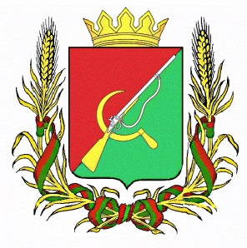

**АДМИНИСТРАЦИЯ**

**ВЫШНЕОЛЬХОВАТСКОГО СЕЛЬСОВЕТА**

ЩИГРОВСКОГО РАЙОНА КУРСКОЙ ОБЛАСТИ

**П О С Т А Н О В Л Е Н И Е**

**от «23» апреля 2024 г.    № 30**

**Об отмене Постановления Администрации Вышнеольховатского сельсовета от 25 ноября 2022 года №64**

**"Об утверждении административного регламента по предоставлению муниципальной услуги**

**«Установление сервитута в отношении земельного участка, находящегося в муниципальной собственности»**

На основании Федерального закона от 06.10.2003г. № 131-ФЗ «Об общих принципах организации местного самоуправления в Российской Федерации», протеста Щигровской межрайонной прокуратуры от 19.03.2024г. № 20-2023, Администрация  Вышнеольховатского  сельсовета  постановляет:

1. Отменить административный регламент по предоставлению муниципальной услуги «Установление сервитута в отношении земельного участка, находящегося в муниципальной собственности", утвержденный постановлением Администрации Вышнеольховатского сельсовета от 25 ноября 2022 года №64 , как незаконный.
2. Контроль за исполнением данного постановления оставляю за собой.
3. Постановление  вступает в силу со дня его обнародования.

Глава

Вышнеольховатского сельсовета

Щигровского района                                                                А.В.Николаенкова